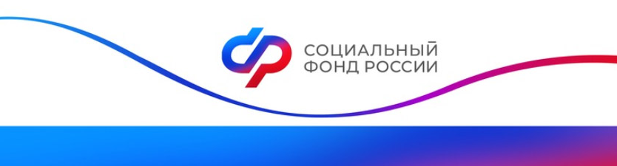

Отделение Социального фонда РФ по Томской области

Уважаемый страхователь!
Доводим до Вашего сведения, что в связи с изданием приказа Минфина России от 29 июня 2023 г. №100н «О внесении изменений в приказ Министерства финансов Российской Федерации от 17.05.2022 №75н «Об утверждении кодов (перечней кодов) бюджетной классификации Российской Федерации на 2023 год (на 2023 год и плановый период 2024 и 2025 годов)» вводятся новые коды бюджетной классификации (далее - КБК), которые начинают действовать с 15 августа 2023 года.
Сравнительная таблица кодов бюджетной классификации, действующих до и после 15.08.2023 года
КБК до 15.08.2023 | КБК с 15.08.2023
797 1 16 07090 06 0000 140 - штрафы, уплачиваемые в СФР | 797 1 16 07090 06 0001 140 «Иные штрафы, неустойки, пени (в части обязательного пенсионного страхования) - для перечисления финансовых санкций, предусмотренных ст.17 Закона № 27-ФЗ;  797 1 16 07090 06 0002 140 «Иные штрафы, неустойки, пени (в части обязательного социального страхования на случай временной нетрудоспособности и в связи с материнством) - для перечисления штрафов, предусмотренных ст.15.2 Закона № 255-ФЗ);  797 1 16 07090 06 0003 140 «Иные штрафы, неустойки, пени (в части обязательного социального страхования от несчастных случаев на производстве и профессиональных заболеваний)» - для перечисления штрафов, предусмотренных статьями 26.28, 26.31, 26.32, 26.33, 26.34 Закона № 125-ФЗ);
797 1 16 10124 01 0200 140 -задолженность, образовавшаяся до 1 января 2020 года, по штрафам в бюджет СФР | 797 1 16 10124 01 0200 140 «Доходы от денежных взысканий (штрафов) (в части обязательного пенсионного страхования)– для перечисления задолженности по финансовым санкциям, предусмотренным ст.17 Закона №27-ФЗ и административным штрафам, предусмотренным ст. 15.33.2 КоАП, образовавшейся до 01.01.2020.  797 1 16 10124 01 0300 140 - «Доходы от денежных взысканий (штрафов), (в части обязательного социального страхования на случай временной нетрудоспособности и в связи с материнством, а также от несчастных случаев на производстве и профессиональных заболеваний)» - для перечисления задолженности по штрафам, предусмотренным законами № 255-ФЗ и 125-ФЗ, образовавшейся до 1 января 2020 года.
797 1 16 01230 06 0000 140 административные штрафы, установленные гл. 15 КоАП, выявленные должностными лицами СФР | 797 1 16 01230 06 0001 140 - «Административные штрафы, установленные главой 15 Кодекса Российской Федерации об административных правонарушениях (в части обязательного пенсионного страхования)» - для перечисления административных штрафов,предусмотренныхч.1 ст. 15.33.2 КоАП.  797 1 16 01230 06 0002 140 - «Административные штрафы, установленные главой 15 Кодекса Российской Федерации об административных правонарушениях (в части обязательного социального страхования на случай временной нетрудоспособности и в связи с материнством)»- для перечисления административных штрафов, предусмотренных ст. 15.33КоАП.  797 1 16 01230 06 0003 140 - «Административные штрафы, установленные главой 15 Кодекса Российской Федерации об административных правонарушениях (в части обязательного социального страхования от несчастных случаев на производстве и профессиональных заболеваний)» - для перечисления административных штрафов, предусмотренных ч. 2 ст. 15.10 и ст.ст. 15.32, 15.33 КоАП

